
Nuestro Tiempo R.B.D : 14.507-6
Programa de Integración Escolar
Ed Diferencial: Javiera Marambio Jorquera.
Guía de trabajo
7° básico
Semanas Nº20 y Nº 21
26 de julio al 6 de agosto del 2021

Objetivo: Estimular la función de orientación espacial.

Nombre estudiante: _________________________________________________________________
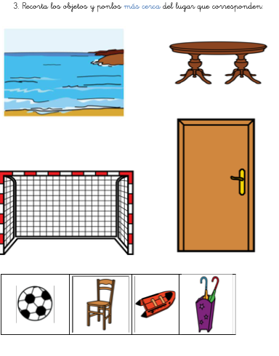
1.- Recorta los objetos y ponlos más cerca del lugar que corresponde.

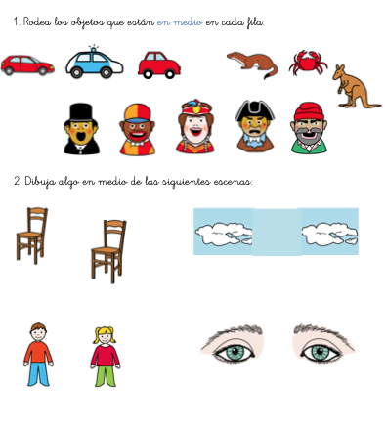
3.- Dibuja algo en medio de los dibujos que te daré a continuación.
2.- Rodea los objetos que están en medio de cada fila
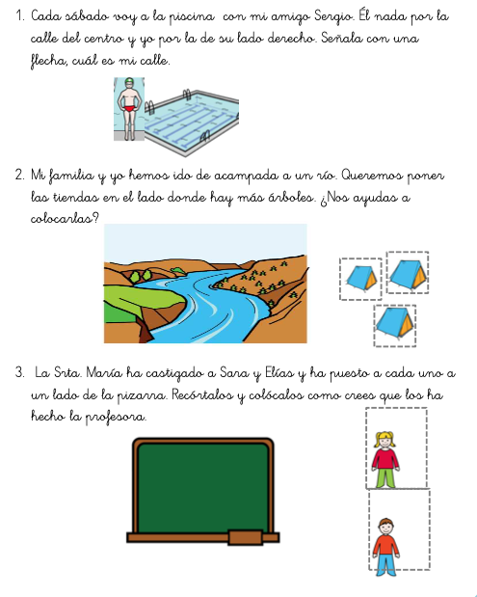
Queridos padres y apoderados, frente a cualquier duda con la guía o bien si pueden enviar fotos de ella resuelta, me escriben a mi correo javiera.marambio@nuestrotiempo.cl estaré muy contenta que se pongan en contacto conmigo.

